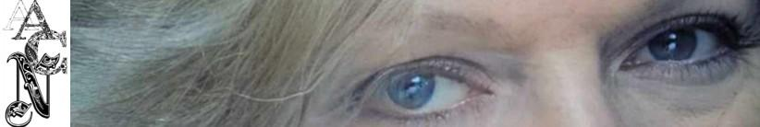

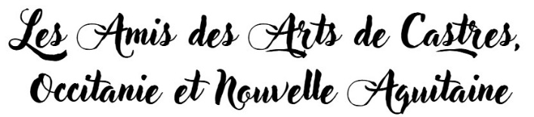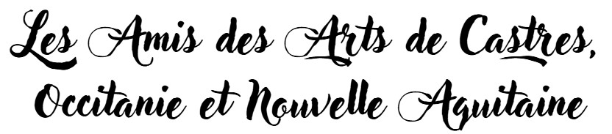

**BULLETIN D’INSCRIPTION**

**A RETOURNER PAR MAIL AVANT LE 24 OCTOBRE à :** [**lesamisdesartsdecastres@gmail.com**](mailto:lesamisdesartsdecastres@gmail.com)

**Exposition évènementielle « Salle des Fêtes » à Sainte-Bazeille (47)**

**les 20-21-22-23 novembre 2025**

**Catégorie :**

☐Peintre/plasticien ☐Sculpteur ☐Auteur ☐Autre, préciser : _________________________

☐Amateur ☐Professionnel ➪Siret : __________________________

**NOM** : __________________________________ **Prénom** : _________________________

**JOINDRE AU BULLETIN :**

* **Photos des œuvres** : format JPEG (2 Mo maxi par photo et chaque fichier photo doit avoir le titre et le nom de l'artiste).
* **1 photo de vous**
* **Une courte description de l’artiste** : **10 lignes max**

**NOM D’ARTISTE si différent : ___________________________**

**Adresse** : ______________________________________________________

______________________________________________________

Code Postal : ____________ Ville: ____________________________________

Tél : _________________  Mail :___________________________________

 Web : ______________________________________________

**@** Réseaux sociaux : ________________________________________________________

|  |  |  |  |
| --- | --- | --- | --- |
| **Titre de l’œuvre** | Nature : huile, Aquarelle, Pastel, photo, sculpture... | Dimensions  (L/H en cm) | Prix |
|  |  |  |  |
|  |  |  |  |
|  |  |  |  |
|  |  |  |  |
|  |  |  |  |
|  |  |  |  |
|  |  |  |  |
|  |  |  |  |
|  |  |  |  |

**Je règle le droit d’inscription soit : ☐50 € (Peintre/Sculpteur) ☐10 € (Auteur)**

**Par :**

☐Chèque à l’ordre de : ‘Les Amis des Arts de Castres, Occitanie et Nouvelle Aquitaine’, à envoyer par courrier à l’adresse de l’association, 23, rue Milhau Ducommun, 81100 CASTRES

☐Virement bancaire : IBAN : FR25 3000 2013 3200 0007 3649 S30 – *BIC : CRLYFRPP*

☐ En espèces, sur place à l’arrivée

☐ ***Je reconnais avoir pris connaissance du règlement de l’exposition et m'engage à le respecter.***

Date : ____/____/________ Signature (faire précéder de la mention “**Lu et approuvé**”)